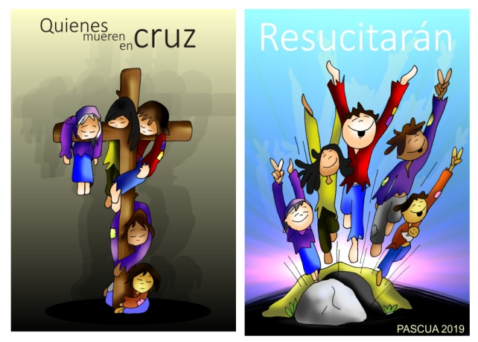
MISA CON NENOS

14 de abril de 2019

Semana Santa-C-Domingo de Ramos
LUCAS 19,28-40: “Bendito o que vén no nome do Señor”.
Mensaxe: Celebra a SEMANA SANTA:
Os que morren na Cruz RESUCITARÁN.

1. ACOLLIDA
Irmáns e irmás: O Domingo de Ramos é a porta de entrada da Semana Santa. Para algúns é a saída de vacacións, para outros é a entrada en desfiles e procesións. Nós creemos en Xesús e neste domingo de festa celebramos, ao termo da súa vida, a súa entrada en Xerusalén, onde morrerá nunha cruz. Nós, agradecidos pola súa entrega e convencidos de que a súa morte é fonte de vida para sempre, o aclamamos gozosos como fixeron aqueles nenos que saíron a recibilo en Xerusalén cos seus ramos e palmas. Unámonos a Cristo nesta semana de Paixón porque os que morre na cruz con Cristo resucitarán.
(Saímos todos cos ramos, diante a cruz abrindo a procesión-manifestación e un panel que poña “Bendito o que vén no nome do Señor”. Poderíanse levar tamén pequenas pancartas con frases como “querémoste Xesús”, “Hosanna”, “Bendito”, “Es o noso Rei”…)

- O Señor Xesús, que se entrega ata a morte para darnos vida, sexa con todos vós.

2. BENDICIÓN DE RAMOS
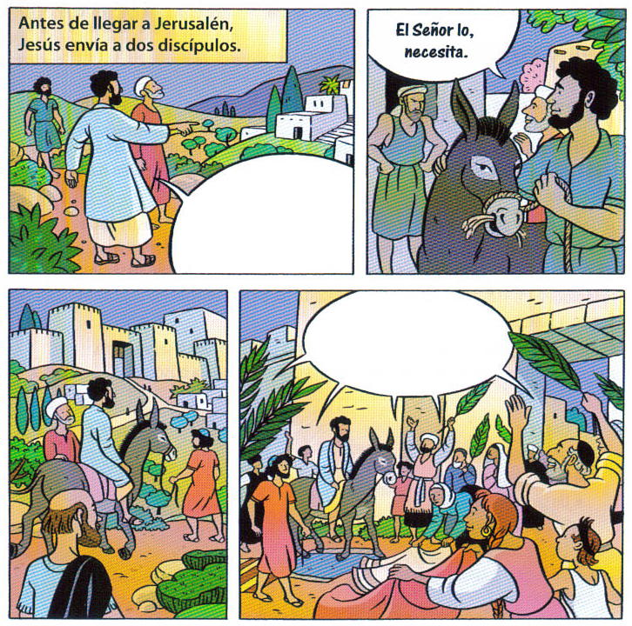
MONICIÓN: Comezamos esta celebración, bendicindo as palmas e os ramos para conmemorar a Entrada Triunfal de Xesús en Xerusalén. Con ramos e palmas, con cánticos e aclamacións, queremos expresar a nosa actitude de fe, conversión e adhesión a Xesucristo. Agora bendicimos as palmas e os ramos.

BENDICIÓN DOS RAMOS:
Oremos. Deus e Señor noso, bendice + estes ramos, e, a cantos imos acompañar a Cristo aclamándoo con cantos; concédenos entrar na Xerusalén do ceo guiados por El. Que vive e reina por sempre, eternamente. (Aspérxense con auga bendita os ramos, mentres se canta).

3. PERDÓN (Para as misas sen bendición de Ramos nin procesión)
-Ti, que te puxeches á beira dos abatidos e caídos. Señor, ten piedade de nós.
-Ti, Deus solidario ata dar a túa vida para darnos Vida. Cristo, ten piedade de nós.
-Ti, Deus humilde e sinxelo, que perdoas e salvas a todos. Señor, ten piedade de nós.)

4. MONICIÓN ÁS LECTURAS

LECTURAS: As lecturas deste domingo de Ramos descóbrennos a un Deus envorcado cara á humanidade. Un Deus que camiña á beira dos abatidos e anímaos coa súa palabra. Un Deus que en Xesús se humilla, se baleira, faise “nada” para salvarnos. Un Deus que entrega a vida nunha cruz. Todo por amor.

PAIXÓN DO NOSO SEÑOR XESUCRISTO SEGUNDO SAN LUCAS 23, 1-49 (CCE-Breve):

MONICIÓN: A Paixón de Lucas destaca a misericordia de Deus e o sufrimento de Xesús: fala da agonía (Xesús súa sangue), as burlas, Xesús ten palabras de perdón para os verdugos e para o bo ladrón. Dicía san Tomé de Aquino, home sabio e lector incansable: “aprendín máis orando ante o crucifixo que de todos os libros”. Prestemos agora atención a esta historia de paixón, de misericordia, dese Deus que para salvarnos, dá a súa vida por ti e por min.

5. PETICIÓNS
Oramos ao Pai, neste comezo da Semana máis grande que o mundo puido vivir: a entrega dun home que deu a súa vida para salvar a toda a humanidade.
R. - Pola paixón do teu Fillo, escóitanos.
1.- Pola Igrexa, para que se entregue día a día, sen medida pola salvación do mundo. Oremos.
2.- Por todos os que sofren; para que achegándose á cruz de Cristo, atopen alivio e saída á súa dor. Oremos.
3.- Polas familias que non atopan a paz; para que ao ver o amor de Cristo entregado, descubran que o amor supón renuncia e entrega. Oremos.
4.- Polos que estamos aquí reunidos; para que vivamos esta Semana Santa en profundidade contemplando a Cristo cos ollos do corazón. Oremos.
5.- Por nós, para que participemos estes días nas celebracións litúrxicas con devoción, acompañando a Xesús na súa morte. Oremos.
Pai, pon na nosa alma sentimentos de misericordia para percorrer, cada un, o noso camiño de salvación xunto ao Señor.
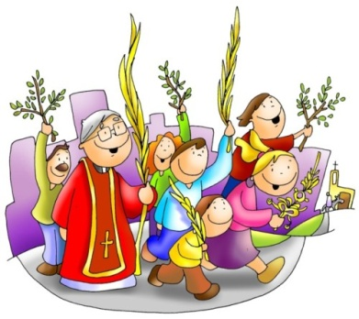
5. OFRENDAS RAMOS
RAMOS: Ofrecemos os ramos que levamos na procesión cos que queremos dicirlle a Xesús que nós tamén cremos nel e aceptámolo nos nosos corazón como o Mesías salvador. E apoiándoo, axitamos os nosos ramos dicindo GRAZAS POLO TEU AMOR!
DOUS MADEIROS: Representando a sorte que lle espera a Xesús, nesta semana de Paixón, queremos traer ata o altar estes dous anacos de madeira: que, entre todos, completemos o que falta á cruz do Señor para que, a súa morte, sexa salvación para todos.
PAN E VIÑO: Finalmente, co pan e o viño, damos grazas ao Señor porque, en Xoves Santo, quedarase para sempre connosco no altar.

OFRENDAS XOVES SANTO:
PAN E XERRA: Con este gran pan e esta xerra queremos simbolizar o que ti nos deixas neste día: A EUCARISTIA. Simboliza o traballo de tantos homes e mulleres que loitan por vivir, o esforzo de todos os nosos pais que se esforzan por sacarnos adiante. Que nunca, Señor, se rompa a unidade das nosas familias, a unidade de nós contigo.
BANDEXA DE MEDICINAS: Con esta bandexa de medicinas, vendas e vitaminas, queremos expresar o que hoxe estamos celebrando e ti nos pides: a axuda aos demais. Que nunca nos cansemos de servir, de buscar os modos e os xeitos para estar cerca do que sofre.
COLECTA DE CÁRITAS: Ademais, e neste día do amor fraterno, levamos ata o teu altar a colecta que realizamos nesta Eucaristía. Con ela queremos ser solidarios cos que menos teñen.
PAN E VIÑO: Finalmente, Señor, se algo non pode faltar en Xoves Santo, é o Pan e o Viño: levámolos para que Ti, Señor, os bendigas, os fagas teus e pola forza do Espírito Santo, nunca nos falten no altar. Só entón, Xesús, saberemos que estás presente neles.

6. VÍDEOS: Semana Santa-RAMOS-C
-Lucas 19,21-40, entrada triunfal, película: https://www.youtube.com/watch?v=sowoG2QxE6I
-Lucas 19,21-40, Ramos, narración: https://www.youtube.com/watch?v=coTL3JLssPY
-Lucas 19,21-40, entrada en Xerusalén, película: https://www.youtube.com/watch?v=cavNysmUU4Y
-Entrada en Xerusalén 1: https://www.youtube.com/watch?v=VRLQrxXRb1s
-Entrada en Xerusalén 2. https://www.youtube.com/watch?v=MhvoC1HIptA
-Pasiño Pasiño, reflexión: https://www.youtube.com/watch?v=MmWrbPY-3pA&feature=em-subs_digest
-No lombo dun burriño, reflexión: http://www.verbodivino.es/web/vid2/año%202019/A%20lomos%20de%20un%20burro.mp4
-Semana Santa Fragmento Película A Historia de Xesús para nenos: https://www.youtube.com/watch?v=HcFx8ISk0Vc
-Paixón do Señor segundo S. Lucas, película: https://www.youtube.com/watch?v=QL6x8b_VbKg
-Hosanna, Hosanna - Javier Brú, canción | Domingo de Ramos: https://www.youtube.com/watch?v=-PSfDmBWTqk
-Semana Santa, debuxos: https://www.youtube.com/watch?v=1rNWs28sd9c
-O Viacrucis dos nenos: https://www.youtube.com/watch?v=XlmR7wbP5OE
-A Ultima Cea, a Crucifixión e a Resurrección, película completa: https://www.youtube.com/watch?v=QposPcbPHAI 46.37 minutos
-A historia da Semana Santa, O Novo Comezo, debuxos (hai varias partes): https://www.youtube.com/watch?v=18F3JdkDbL0
-Por que vivir intensamente esta Semana Santa? https://www.youtube.com/watch?v=yo6iyp3Ji6g
-A historia da Pascua: https://www.youtube.com/watch?v=5wH_K1bUERY
-Xestos de amor, reflexión Xoves Santo: https://www.youtube.com/watch?v=N5ic-W52Xrg&list=UUUpxM9aeGr1dAVvlSX9VFdQ
-Ata o extremo, reflexión Xoves Santo: https://www.youtube.com/watch?v=cL95QInNFyI
-Só un home?, reflexión Venres Santo: https://www.youtube.com/watch?v=uQF-INRFqCM&list=UUUpxM9aeGr1dAVvlSX9VFdQ
-Viu e creu, reflexión Vixilia Pascual: https://www.youtube.com/watch?v=iEueuMO2QyE

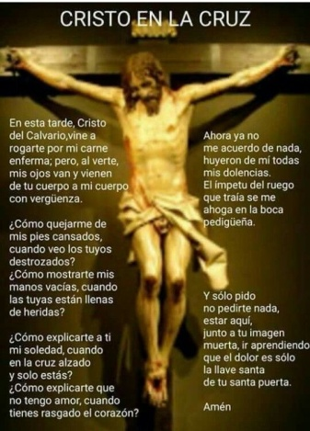
7. SUXESTIÓNS:
-Debemos ser capaces de formularnos unha semana (esta que é santa ou outra) para que sexa santa por vivila con aquelas persoas que son presenza de Xesús crucificado no noso mundo.
-A Paixón de Lucas podemos lela entre varios personaxes, o tradicional: Cronista-Senado-Xesús… Ou outra como: Narrador-Pobo-Pilato-Xesús-Mal ladrón-Bo ladrón-Soldados- Centurión. Tamén se podería acompañar de fotografías da película de “Xesús de Nazaré” ou outras proxeccións na pantalla.
-Preparade algún Viacrucis con nenos.
-Por que non unha celebración da Hora Santa con mozos e mozas onde con xestos, cancións, participen e manifesten o seu amor a Xesús que dá a súa vida pola miña e por ti, pero queda connosco para sempre no sagrario.
-Outro detalle que podemos preparar é o lavatorio de pés de Xoves Santo onde participen diferentes persoas da comunidade de diferentes grupos e de distintas idades, preferentemente 12 persoas.
-Insistir na importancia da celebración da Vixilia Pascua, con aire festivo, resaltando o lume, a auga, a luz, a Palabra. Pódese terminar a celebración cun pequeno ágape, compartindo a alegría do Resucitado.

